Họ và tên: Nguyễn Việt Dũng

MSSV: 20160696

**BÁO CÁO BÀI TẬP TUẦN LÝ THUYẾT TÍNH TOÁN**

1. **Mô tả chương trình:**
2. **Tính năng chương trình:**

Chương trình gồm 2 tính năng chính: (cho người dùng chọn)

* Bài 1:

Input:

file .jff với tên file được nhập từ bàn phím

xâu w được nhập từ bàn phím

Output:

Thông tin otomat đọc được. (nếu người dùng muốn xem)

Yes/No tương ứng với xâu w được chấp nhận hay không (Có thể tiếp tục nhập xâu khác để test nếu muốn)

* Bài 2:

Input:

2 file .jff với tên file được nhập từ bàn phím

Output:

2 file Giao.jff, Hop.jff tương ứng lưu trữ thông tin của Otomat Giao, Hợp của 2 file vừa nhập.

Thông tin của 2 file .jff vừa nhập và 2 file .jff Giao, Hop (nếu người dùng muốn xem).

1. **Cấu trúc chương trình.**

Chương trình được code bằng Java theo mô hình hướng đối tượng, vì vậy mã nguồn có tính tái sử dụng để phát triển các project khác. Cụ thể chương trình được thiết kế như sau:

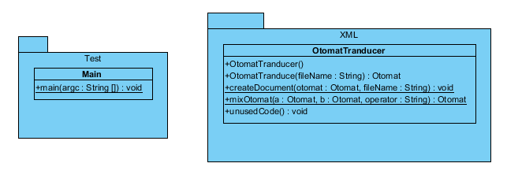

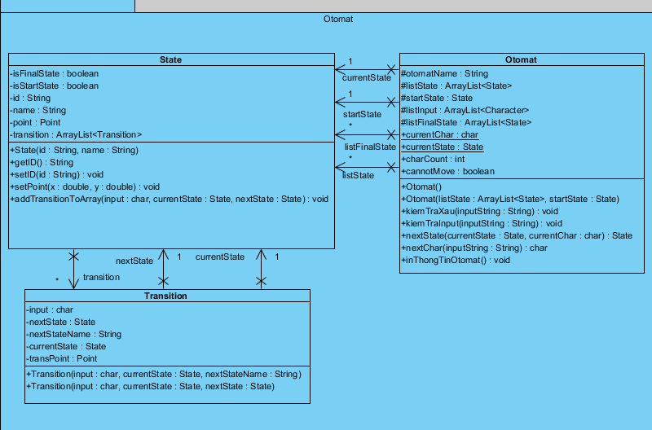

Trong đó:

* Otomat.Otomat lưu trữ các thuộc tính của một Otomat: tên Otomat (tên file), danh sách các State, trạng thái bắt đầu, danh sách trạng thái kết thúc, alphabet và cài đặt các phương thức kiểm tra xâu (xâu có thuộc ngôn ngữ không? các kí tự trong xâu có thuộc alphabet không?)
* Otomat.State lưu trữ các thuộc tính của một trạng thái trong Otomat: id, tên trạng thái, tọa độ, có phải trạng thái bắt đầu hay kết thúc không?, danh sách hàm chuyển trạng thái với State là trạng thái hiện tại.
* Otomat.Transition lưu trữ các thuộc tính của một hàm chuyển trạng thái: trạng thái hiện tai, trạng thái tiếp theo, kí tự đầu vào.
* Test.Main chứa hàm main để chạy chương trình, xây dựng giao diện (trên console) và gọi các chức năng để người dùng dễ sử dụng nhất.
* XML.OtomatTranducer được xây dựng giống như một thư viện để đọc, xuất .jff và Giao, Hợp 2 Otomat.

1. **Cài đặt chương trình.**

Chương trình sử dụng các thư viện có sẵn của java nên chỉ cần compile và chạy hàm main là sử dụng được.

Các file .jff được đọc và xuất ở ...\DFA\